ЭЛЕКТРОННОЕ ОБУЧЕНИЕ

Учебные материалы по дисциплине «Астрономия»
для учебных групп №22, 27
на период с 20.04.2020 г по 26.04.2020 г.
(Преподаватель Цыганко З.А.)

Темы учебных занятий:
Практическая работа «Наблюдения фаз Луны. Лунные затмения».
Для изучения теоретических тем пользоваться учебниками:
Алексеева Е. В., Скворцов П. М., Фещенко Т. С., Шестакова Л. А. Астрономия. Учебник для образовательных учреждений среднего профессионального образования.- М.: Издательский центр «Академия», 2019
или другими аналогичными учебниками, расположенными на сайте электронной библиотеки (ЭБС) IPRBooks.
Адрес сайта ЭБС: http://www.iprbookshop.ru
РЕКОМЕНДУЕМАЯ ЛИТЕРАТУРА
Астрономия. Учебное пособие для СПО
Чаругин В.М.
2019, Профобразование, Ай Пи Ар Медиа

Материал видеоуроков.
Рекомендуемый порядок работы
- Записать тему в тетради.
- Изучить материал лекции (и/или материал учебника).
- Посмотреть видеоуроки.
- Зарисовать схемы процессов и явлений (по желанию).
- Письменно ответить на вопросы для закрепления.
- Выполнить практическую работу.
- Сфотографировать работу в порядке очередности.
- Переслать фотографии на электронную почту преподавателя.

Теоретический материал для самостоятельного изучения.
Земле достался один-единственный спутник. Но зато какой! Луна в 400 раз меньше Солнца и в 400 раз ближе него, поэтому на небе Солнце и Луна кажутся дисками одинакового размера. Так что Луна может заслонить собой Солнце.
Точно в назначенный час и минуту сквозь темное стекло видно, как на яркий диск Солнца наползает с правого края что-то черное, как появляется на нем черная лунка. Она постепенно разрастается, пока наконец солнечный круг не примет вид узкого серпа. Быстро ослабевает дневной свет. Вот Солнце полностью прячется за темной заслонкой, гаснет последний дневной луч, и тьма расстилается вокруг, повергая человека и всю природу в безмолвное удивление.
Фаза солнечного затмения – степень покрытия Солнца Луной.
Вопрос: Чтобы Луна заслонила собой Солнце, как должны быть расположены Солнце, Земля и Луна?
Чтобы наступило солнечное затмение, Луна должна находиться между Солнцем и Землей, то есть в момент новолуния.
Если бы орбита Луны и эклиптика были круговыми, то каждое солнечное затмение было одинаковым, кольцеобразным.
Но орбита Луны – эллипс. Поэтому расстояние между Солнцем, Луной и Землей может быть разным.
Солнечные затмения бывают: полное, кольцеобразное, частное.
Только в момент полного солнечного затмения можно наблюдать солнечную корону.
Такие наблюдения даже в наше время многое могут дать науке, поэтому наблюдать в ту страну, где будет солнечное затмение, приезжают астрономы из многих стран.
С древних времен солнечное затмение вселяло ужас в сердца людей и зачастую воспринималось как конец света. Практически это так и было, ведь Луна перекрывала солнечным лучам путь к Земле. Поскольку объяснить неожиданное исчезновение светила никто не мог, явление вызывало панику. Считалось, что исчезновение светила предвещает всевозможные несчастья, эпидемии, голод и конец мира.
В Ипатьевской летописи упоминается затмение 1185 года, которое было полным в Новгороде и Ярославле.
Солнечное затмение считается причиной поражения дружины Игоря в битве с половцами, хотя истинной причиной явилась феодальная раздробленность Руси.
Интересны примеры влияния затмения Солнца на исторические события:
- Грузия стала православной страной за шесть с лишним веков до крещения Руси. Грузинский царь во время охоты напугался солнечного затмения.
- Восточные народы пребывали в убеждении, что Солнце пожирает огромный дракон, и для освобождения светила надо напугать чудовище барабанным боем, звуками гонга и звоном колокольчиков.
- В Турции стреляли в Солнце из ружей, пытаясь прогнать злого духа.
Вопрос: Почему лунное затмение гораздо продолжительнее солнечного?
Земля, как и Луна, также отбрасывает тень в сторону, противоположную Солнцу.
Диаметр этой тени в три раза превосходит диаметр нашего спутника.
В те моменты, когда Луна попадает в область этой тени, наступает лунное затмение.
Так же, как и солнечные, лунные затмения доставили много беспокойства человечеству на разных этапах его развития.
Затмения Луны боялись как страшного предзнаменования, так как «месяц обливается кровью».
Умение заранее узнавать о предстоящих затмениях являлось большой силой в руках жрецов для влияния на умы и сердца простых людей.
Наблюдая затмения, ученые делали великие открытия.
Затмение может быть полным или частным в зависимости от того, входит Луна в земную тень полностью или проходит вблизи ее края. Чем ближе к лунному узлу происходит лунное затмение, тем больше его фаза. Наконец, когда диск Луны накрывает не тень, а полутень, случаются полутеневые затмения. Невооруженным глазом заметить их трудно.
Продолжительность полного лунного затмения 1,5 – 2 часа.
Лунное затмение можно наблюдать со всего ночного полушария Земли.
Колумб в плавания всегда брал с собой экземпляр «Эфемерид», справочник немецкого астронома Региомонтана.
Узнав о предстоящем затмении, Колумб разыграл сцену «отнятия» и «возвращения» Луны. Пораженные касики, напуганные всесилием Колумба, вынуждены были покориться и исправно снабжали лагерь хитроумного Колумба продовольствием.
Если бы плоскость орбиты Луны совпадала с плоскостью эклиптики, то каждое полнолуние и новолуние наблюдались бы затмения, то есть каждые две недели.
Угол между плоскостью лунной орбиты и эклиптикой составляет 5°. Плоскость эклиптики и лунный путь пересекаются друг с другом по прямой линии, называемой линией узлов. Точки пересечения линии узлов с эклиптикой называются восходящим и нисходящим узлами лунной орбиты. Об этих узлах знали еще древние астрономы, называя их Головой и Хвостом Дракона (Раху и Кету). Лунные узлы непрерывно перемещаются навстречу движению самой Луны, то есть к западу, совершая полный оборот за 18,6 года. Ежегодно долгота восходящего узла уменьшается примерно на 20°.
Для того, чтобы произошло лунное затмение, Луна в полнолуние должна находится вблизи узла своей орбиты.
Условия, благоприятные для наступления затмений, сохраняются примерно на протяжении месяца.
За это время может произойти одно-два солнечных и одно лунное затмение.
Следующее, необходимое для наступления затмений расположение лунной орбиты повторится снова лишь спустя примерно полгода, когда Земля пройдет половину своего пути вокруг Солнца.
Восточные жрецы веками вели счет затмений.
На первый взгляд в расписании затмений нет никакого порядка.
Но упорным наблюдателям небо открыло наконец великую тайну: за 6585,3 суток на всей Земле всегда происходит 28 лунных и 43 солнечных затмения.
Предсказывать солнечные затмения намного труднее, чем лунные.

Закрепление изученного материала:
- Можно ли с северного полюса Земли наблюдать солнечное затмение 15 ноября? 15 апреля?
- Можно ли с Северного полюса видеть лунные затмения, происходящие в июне? В ноябре?
- Укажите три признака, по которым можно отличить фазу затмения Луны от ее обычных фаз.
- Когда в нашей местности наблюдалось последнее лунное затмение, частное солнечное?

Практическая работа

1. Определить по фотографиям:
- фазу, в которой находится Луна,
- время суток, в которое можно наблюдать данную фазу,
- сторону небосвода, где можно наблюдать данную фазу,
- по результатам исследования составить таблицу.

Фотографии лунных фаз
1. 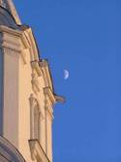 2.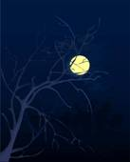 3. 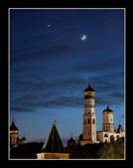
4. 5.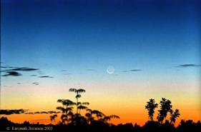
6. 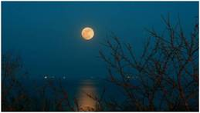 7. 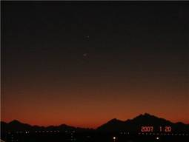
8. 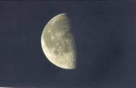 9. 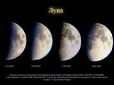 10. 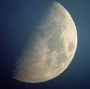
11. 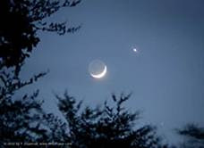 12.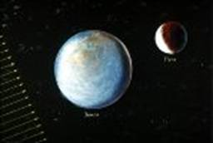
,

2. Ответить на вопросы:

- В какое время суток наблюдается Луна через неделю после новолуния и в какой стороне горизонта?
- Почему не может наблюдаться кольцеобразное затмение Луны?
- Может ли произойти кольцеобразное затмение Солнца, когда Луна во время затмения находится в перигее своей орбиты? Ответ обосновать.
- Если в процессе движения вокруг Земли Луна находится на небе в направлении на Солнце, то эта фаза называется…..(указать фазу) и Луна на небе видна … (указать сторону горизонта).
- Вчера наблюдалось лунное затмение. Может ли через два месяца произойти солнечное затмение?
- Когда на Земле 11 – 12 августа наблюдается много «падающих звезд» - метеоров, могут ли они наблюдаться с поверхности Луны на ее небе?
- Почему затмения Луны и Солнца не происходят каждый месяц во время полнолуния и новолуния?
- Вчера наблюдалось солнечное затмение, будет ли сегодня лунная ночь?
- Максимальная продолжительность лунного затмения 2 – 2,5 часа, а солнечного всего 7 минут. Почему?

